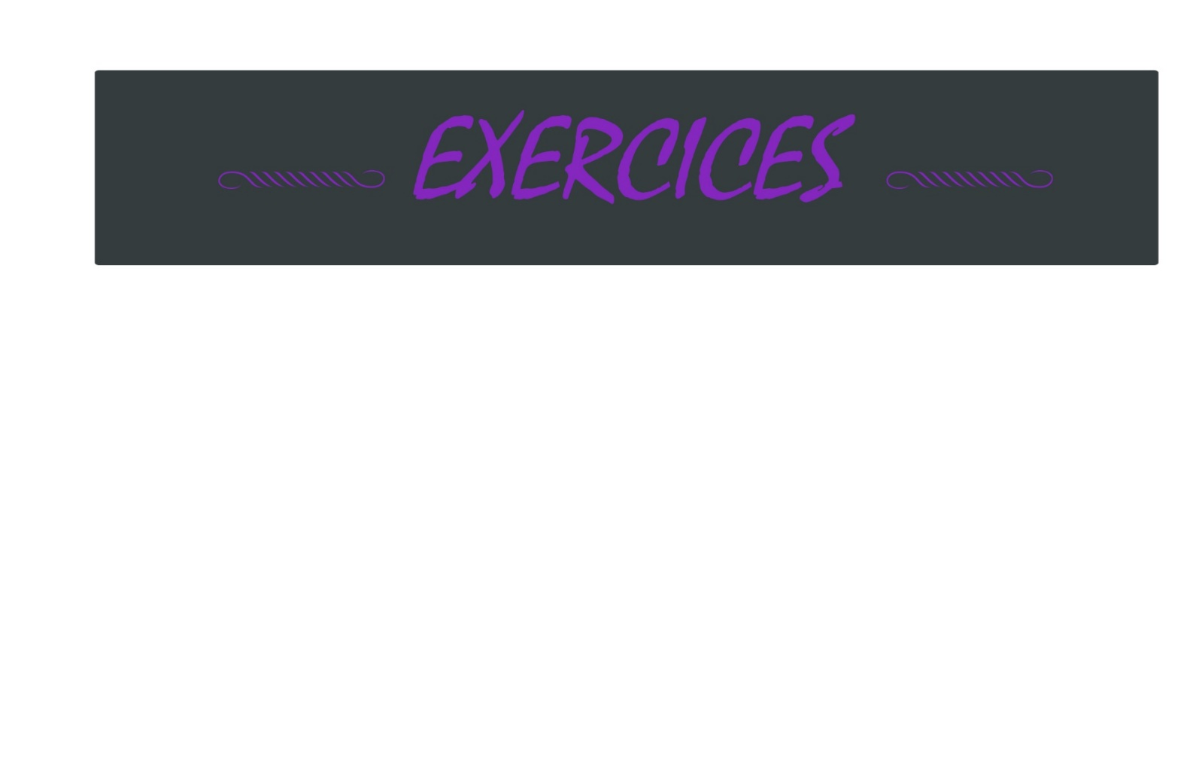

Pour l'atelier je vous propose de faire du "Graphic Sketching" ! Pour cela on va utiliser 5 valeurs et reproduire des images qui nous plaisent avec une brosse dure Le but va être de simplifier les formes et de travailler nos "shapes". Je vous mets un exemple ainsi qu'un album d'image à disposition mais n'hésitez pas à utiliser vos propres refs.

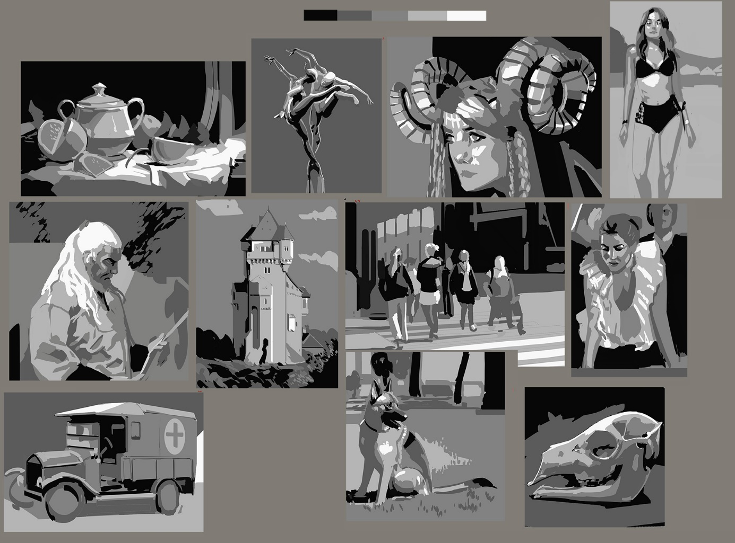

L’échelle de valeur au besoin :

